系统可行性分析报告
基于 GraphRAG 的《黑神话：悟空》影神图多智能体问答系统
学号：2023337621104 姓名：金科丞
浙江理工大学 信息学院 创新实践 2026年9月
1．引言
1.1 背景
本报告为浙江理工大学信息学院《创新实践》课程设计的开题可行性分析。课题来源于开源项目 Chat-BlackMyth：该项目依托国产 3A 动作角色扮演游戏《黑神话：悟空》内置图鉴“影神图”，基于 GraphRAG 实现影神图故事语料的检索增强生成，并提供命令行与 Gradio 网页两类演示。[1][2] 影神图收录 90 只小妖、55 只头目、26 只妖王与 32 位人物，头目与妖王合计 81 只，与《西游记》九九八十一难相呼应，人物关系、地名典故与剧情事件高度交织，适合作为知识图谱问答的垂直领域语料。
Chat-BlackMyth 的实现路径较为完整：使用 BeautifulSoup 从游民星空攻略页抓取影神图条目并写入 portraits.md；核心类 TinyGraph 参考 tiny-graphrag，完成文本分块、大模型实体与三元组抽取、Neo4j 持久化、GDS 社区发现与社区报告生成；查询阶段提供 local query 与 global query；基座可选智谱 GLM-4-Flash / embedding-3，或本地 bce-embedding-base-v1 与 Qwen2.5-7B-Instruct。[1][5] 该仓库以 MIT 协议开源，可作为课程设计的工程基线。
对照课程“稍大规模、综合多门专业知识”的要求，直接复现原项目仍有三处不足。其一，问答流程是单次检索：用户提问后一次性拼装实体、关系、社区摘要与原文块，再交给语言模型生成，面对“既与孙悟空交过手、又与二郎神有关联的妖怪有哪些”这类多跳问题时，一次向量召回很难覆盖完整推理链。研究表明，大型语言模型在跨段落、多步推理任务上会出现正确率下降与幻觉增加。[3][8][10] 其二，原项目已指出 global query 需对大量社区逐一打分，耗时长且效果不稳定，网页演示因此只挂接了 local query。[1] 其三，图谱构建对全量影神图约需五小时，索引为静态结构，缺少增量更新、推理路径展示和领域评测集。原仓库路线图也将“优化 global query、收集西游语料微调、加入 Agent 以接入外部攻略”列为后续工作。[1]
据此，本课题以 Chat-BlackMyth 为基线，保留其数据管道、TinyGraph 图谱构建与 Neo4j 存储，将系统从“单次检索器”升级为“多轮推理智能体”：引入 Planner、Dual-Retrieval、Synthesizer-Verifier 三类协作智能体，按证据缺口增量拆解子问题，在图谱多跳查询与文本向量检索之间动态路由，并对答案做一致性校验与引用回溯。研发组织为课程设计小组，目标是在实验室环境下完成可演示的垂直领域问答原型，并与原项目的无图谱生成、单次 GraphRAG 进行对照。
1.2 项目的意义
技术上，GraphRAG 用实体关系图与社区摘要补强大模型的外部知识，但现有方法常依赖单一智能体和固定迭代模式，难以自适应地利用图中的文本、结构与度数信息，也难以按问题难度调整推理深度。[4][6] 将规划、双路检索与校验解耦，是当前 Agentic GraphRAG 的主要方向，本课题把这一思路落到具体游戏图鉴语料上，具有可验证的工程意义。
应用上，《黑神话：悟空》剧情与原著、民俗典故相互指涉，玩家常提出人物对照、势力归属、事件因果等复合问题。垂直领域问答需要同时利用结构化关系与非结构化生平文本。本系统以影神图为封闭知识源，回答可追溯到图谱三元组与原文块，可为其他游戏 IP 或文学名著的知识助手提供可迁移的方案。
教学上，课题覆盖程序设计、图数据库、计算机网络接口调用、智能信息处理与 Web 交互，符合指导书“综合应用本专业多门课程知识、主动学习与团队协作”的教学目的。学生需要阅读开源实现、配置 Neo4j 与大模型接口、设计智能体协议并撰写规范文档，能够把课程知识落到可运行系统上。
2 国内外研究现状
2.1 检索增强生成
Lewis 等人将检索增强生成（RAG）形式化为参数记忆与非参数记忆的结合：稠密检索器从外部文档索引取出相关段落，序列到序列模型据此生成答案，在开放域问答上优于纯参数模型，并便于更新知识。[3] 标准 RAG 以一次向量检索为主，对需要多篇证据衔接的问题容易漏召回。HotpotQA 等数据集表明，多跳问答要求系统显式分解问题并在多段文本之间建立桥梁。[8] 幻觉综述进一步指出，缺少可核对证据时，生成模型更容易捏造事实。[10]
2.2 GraphRAG 与图数据库实现
微软研究院提出 GraphRAG，针对“语料全局主题是什么”这类查询聚焦摘要问题：先用大模型抽取实体与关系构成知识图谱，再用 Leiden 算法做层次社区发现并预生成社区摘要，查询时以 local search 服务实体邻域问题、以 global search 对社区摘要做 map-reduce。[4][9] Neo4j 与 LangChain 的复现工作把实体写入图数据库，调用 GDS 的 gds.leiden.write 得到多层 communityIds，再为社区生成自然语言报告。[4]
tiny-graphrag 将上述流程收缩为可教学的 Python 实现：TinyGraph 负责分块、实体抽取、三元组写入、社区报告，以及 local_query / global_query 两类接口，后端使用 Neo4j 5.24 与 GDS 2.10。[5] Chat-BlackMyth 在此基础上更换领域提示词，使实体抽取面向影神图人物与精怪，补上影神图爬虫、智谱与本地双基座、Gradio 双机器人对照界面。[1] 其 local query 将问题向量与实体嵌入做余弦相似，取出 Top-K 实体后扩展社区报告、关系与源文本块；global query 则对指定层级社区报告打分后汇总。网页端目前只调用 local_query，与作者对 global query 时延的判断一致。
2.3 多智能体图检索与迭代推理
针对单次 GraphRAG 在复杂图推理上的局限，近期工作把“规划—检索—反思”拆成多个智能体。Graph Counselor（ACL 2025）指出既有方法存在信息聚合低效与推理机制僵化两点不足，提出 Planning、Thought、Execution 协同的自适应图信息抽取，并以多视角自反思校正语义。[6] Agentic Graph-RAG（IEEE ICCC 2025）让智能体通过结构化共同事实基础协作而非直接对话：Planner 分解查询，Dual-Retrieval 同时从知识图谱与文本取证，Synthesizer-Verifier 做跨模态一致性检查并给出带引用结论，在 PopQA 上准确率 75.8%，人工评估忠实度 94.2%。[7] Youtu-GraphRAG 用领域 schema 约束子问题，使分解结果落在合法实体与关系类型上。[11] RouteRAG 等则用强化学习训练“何时走图、何时走文本”的统一策略。[12]
2.4 现有方案的不足
综合以上工作，本课题面对的缺口可以归纳为三点。第一，Chat-BlackMyth 已打通影神图 GraphRAG 工程链路，但查询仍是单次拼接上下文，缺少子问题级的迭代与校验，global query 也未进入可用交互。第二，多智能体 GraphRAG 的实验多在 HotpotQA、2WikiMultihopQA、PopQA 等通用基准上，缺少游戏图鉴这种“实体密、关系类型相对稳定、原文带文言风格”的垂直验证。第三，课程设计需要可演示、可对照、可解释的完整系统，现有开源 Demo 没有推理路径可视化和领域多跳测试集。本课题在复用 Chat-BlackMyth 图谱的前提下补齐这三部分。
3 系统概述
3.1 目标
系统最终实现目标：构建面向《黑神话：悟空》影神图的深度问答原型。用户用自然语言提问，系统在 Neo4j 知识图谱与原文块上完成检索与多跳推理，返回带推理路径和引用的中文答案，并提供与“无图谱大模型、原版单次 GraphRAG”的对照。
功能要求如下。
（1）语料接入与图谱构建。支持读取影神图 Markdown，按滑动窗口分块，调用大模型抽取实体与三元组，写入 Neo4j，并生成 Leiden 社区及社区报告。允许对小规模样例快速试跑，也允许导入全量影神图。
（2）事实性问答。例如“亢金龙是谁”“五行战车有哪些”，由实体属性与邻域关系直接作答。
（3）多跳推理问答。例如“有哪些妖怪既和孙悟空交过手，又和二郎神有关联”，由 Planner 拆成单跳子问题，经图谱多跳与文本检索迭代补全证据。
（4）对照性问答。例如区分原著关系与游戏改编，在提示词中约束知识来源，避免把影神图叙述写成原著原文。
（5）对照实验界面。保留并修正原项目的双机器人布局：一路为本系统（多智能体 GraphRAG），一路为未挂接图谱的基座模型，必要时增加第三路原版 local_query，便于开题后答辩演示。
（6）可解释输出。每个答案附带子问题序列、检索到的实体/关系/原文片段，以及校验是否通过的标记。
性能要求如下。
（1）在自建影神图多跳测试集上，相对 Chat-BlackMyth 原版 local_query，Hit@1 或 LLM-as-Judge 正确率提升不低于 15 个百分点。
（2）简单事实题端到端响应时间不超过 8 秒；多跳题在智谱 API 条件下平均不超过 15 秒，迭代轮数上限为 4。
（3）每个最终答案至少给出一条推理路径和一处源文本或三元组引用。
（4）图谱构建对不超过 2 万字的样例语料可在 30 分钟内完成，便于课堂演示；全量构建允许离线完成。
3.2 新系统功能范围及划分说明
按实现目标，系统划分为四个子系统，范围与边界如表 1。本课题不覆盖游戏实时攻略爬取、模型微调与移动端，这些内容对应原仓库未完成的路线图，留作展望。
表1 新系统功能范围及子系统划分
子系统 | 主要功能 | 输入 / 输出 | 边界
知识图谱子系统 | 分块、实体与三元组抽取、消歧、Neo4j 存储、Leiden 社区与报告 | 输入 portraits.md；输出 Entity/Relationship、workspace 索引 | 复用 TinyGraph；不改游戏客户端
智能体推理子系统 | 问题路由、子问题生成、双路检索、答案合成与校验 | 输入用户问句；输出答案、路径、引用 | 本课题核心增量；不训练新基座
评估子系统 | 多跳测试集、与基线对照、时延与引用覆盖统计 | 输入题集；输出 Hit@1、F1、Judge 分、时延 | 封闭域影神图，不评开放网页
交互子系统 | Gradio 对话、图谱初始化、路径展示 | 浏览器访问本地端口 | 课程演示用，不作为生产运维平台
四个子系统的调用关系为：交互子系统接收问题后交给智能体推理子系统；推理子系统按需调用知识图谱子系统的 local 检索、Cypher 多跳与原文块接口；评估子系统在开发后期以脚本方式复用同一推理入口。系统总体架构如图 1。
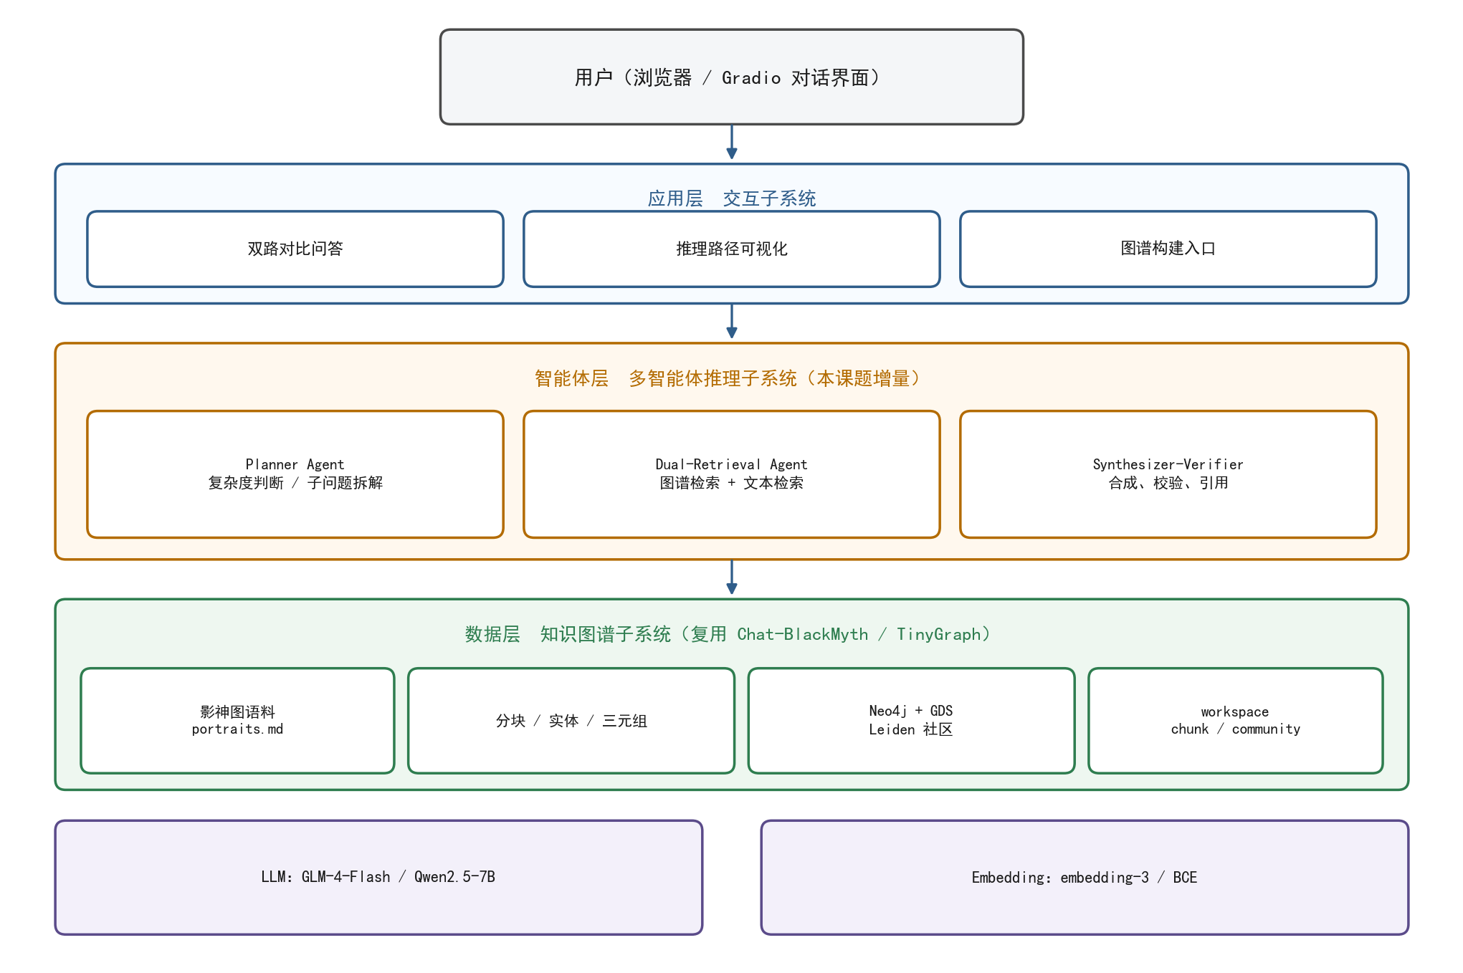
图1 系统总体架构
4 可行性综合评述
4.1 技术可行性
现有技术可以支撑本系统的主要问题，依据如下。
数据与图谱方面，Chat-BlackMyth 已提供 roleinfo.json 与 get_data_from_url.py，可将影神图条目整理为统一 Markdown；TinyGraph.split_text 采用长度 300、重叠 50 的字符窗口，get_entity / get_triplets 用领域提示词抽取概念与三元组，create_triplet 以 MERGE 写入 Neo4j 的 Entity 与 Relationship。[1] 社区发现通过 Neo4j GDS 的 Leiden 算法完成，社区报告由大模型根据节点与边的 CSV 描述生成。[5][9] 本组已具备 Neo4j 社区版安装包与图数据库使用经验，实验室可满足 JDK 17 与 GDS 插件条件。
检索与生成方面，local query 的上下文由问题嵌入与实体嵌入的余弦相似度选出 Top-K 实体，再扩展社区、关系与源块，公式为
sim(q, e) = (q · e) / (‖q‖ ‖e‖)
（1）
其中 q、e 分别为查询与实体的嵌入向量。该接口可直接作为 Dual-Retrieval 中文本/实体通道的实现。图谱通道可在 Neo4j 上编写 2 至 3 跳 Cypher，例如由人物名匹配邻居类型为妖怪的节点。生成侧已验证智谱 glm-4-flash 可完成抽取与问答；若 API 不稳定，可按原项目用 FastAPI 部署 Qwen2.5-7B，经 SSH 端口映射调用。[1] 多智能体流程不依赖自研训练算法，采用提示词编排与状态机即可实现 Planner—Retrieval—Verifier 循环，设计范式可参考 Agentic Graph-RAG 的共同事实基础，降低智能体互相转述造成的误差放大。[7]
工程风险可控。全量图谱构建耗时长，课程演示改用子集语料，全量构建放在课余离线完成。原版 webdemo.py 在初始化时无论 USE_ZHIPU_API 取值如何都会再次覆盖为本地 BCE 与 Qwen，属于明确缺陷，修复成本低，可在集成阶段一并处理。global query 社区打分开销大，本课题将其降为可选通道，默认以 local 邻域加 Cypher 多跳服务多跳题，避免把不可用路径作为演示主路径。
4.2 经济可行性
软件成本方面，Neo4j 社区版、Python、Gradio、Chat-BlackMyth 与 tiny-graphrag 均为免费开源。智谱 glm-4-flash 与 embedding-3 提供低价或免费额度，图谱构建阶段请求量大，可通过缩小分块规模、缓存抽取结果、对重复实体跳过 LLM 调用控制费用。若改用实验室已有 GPU 部署 Qwen2.5-7B，推理阶段不再产生按量费用，但需要约 15 GB 以上显存，与原项目平台要求一致。[1] 无额外采购硬件的必要。
4.3 操作可行性与进度可行性
交付形态为本地 Web 服务，默认端口与原项目一致（7860），答辩时用浏览器访问即可，评委无需安装客户端。开发流程与指导书吻合：先复现基线，再做智能体增量，最后写报告与录屏。按 7 周课内加课余时间，图谱复现与智能体三模块、评测集、界面可视化可以排期完成。法律与规范方面，Chat-BlackMyth 为 MIT 协议，允许修改与课程使用；影神图文本来自公开攻略站点，本系统仅作教学演示、不对外运营、不用于商业发行，符合课程使用范围。
4.4 可行性结论
技术上可复用成熟的 GraphRAG 开源实现与图数据库，经济上以免费软件和低成本 API 为主，操作上以浏览器演示，进度上任务可分解。主要风险是抽取质量、API 限额与多跳题标注成本，均有对应缓解措施。综合评述认为：在 Chat-BlackMyth 基础上完成多智能体影神图问答系统是可行的，建议通过开题并进入开发。
5．方案设计
5.1 总体方案与方案比较
候选方案有三种。方案 A 为直接复现 Chat-BlackMyth，只做环境配置与界面美化。方案 B 在向量 RAG 上对影神图分块检索，不建图。方案 C 以 TinyGraph 为数据层，叠加多智能体迭代推理。三种方案比较见表 2。本课题采用方案 C：数据层与索引构建继承开源实现，创新点集中在查询期的问题分解、双路检索与校验可视化，工作量与课程周期匹配，也对应原项目路线图中的 Agent 方向。
表2 备选方案比较
方案 | 做法 | 优点 | 缺点 | 结论
A 原样复现 | 运行 graphdemo / webdemo | 工作量小，环境已知 | 缺少多跳与创新点 | 不作主方案
B 纯向量 RAG | 分块嵌入 + Top-K 生成 | 实现快，无图库依赖 | 关系推理弱，难解释 | 仅作消融对照
C 图 + 多智能体 | TinyGraph + 三智能体循环 | 可解释、可对照、可扩展 | 抽取与迭代有时延 | 采用
5.2 系统概要设计与模块接口
系统采用“数据层—智能体层—应用层”三层结构，见图 1。数据层沿用 TinyGraph：add_document 完成分块、抽取、消歧与入库；gen_community 与 generate_community_report 生成社区索引；local_query / 新增 graph_query 作为检索原语。智能体层不直接改写 Neo4j 模式，只通过函数接口读写证据集。应用层在 Gradio 中增加路径面板，并保留无图谱对照机器人。模块接口如表 3。
表3 主要模块及接口
模块 | 关键接口 | 说明
数据采集 | get_description(url) / write2md(...) | 爬取影神图条目，追加至 portraits.md
图谱构建 | TinyGraph.add_document(path) | 分块、抽取、MERGE 三元组
社区索引 | gen_community() / generate_community_report() | GDS Leiden + 社区报告
实体检索 | build_local_query_context(query) | Top-K 实体及邻域上下文
图查询 | graph_query(cypher_or_nl) | 多跳关系检索，供 Graph-RAG 通道
Planner | plan(Q, E) → {type, q_i} | 判断单跳/多跳，生成下一子问题
Dual-Retrieval | retrieve(q_i) → E_i | 并行或路由图检索与文本检索
Verifier | synthesize(Q, E) → answer, path, cites | 一致性检查与引用装配
前端 | combined_response(...) / show_path(...) | 双机器人 + 路径展示
5.3 知识图谱子系统设计
文档进入系统后执行固定流水线。首先按字符窗口切分，块标识为内容 MD5，前缀 chunk-。随后对每个新块调用 GET_ENTITY 提示词，要求模型以 XML 标签给出概念名与领域描述，再调用 GET_TRIPLETS 得到主语—谓语—宾语。同名实体默认合并为同一 entity_id；可选 LLM 消歧。三元组写入形式为：
MERGE (a:Entity {name, description, chunks_id, entity_id}) MERGE (b:Entity {...}) MERGE (a)-[r:Relationship {name: predicate}]->(b)。
社区阶段将实体图投影到 GDS，执行 Leiden，把多层社区编号写回节点，再为每个社区导出实体表与关系表，生成自然语言报告，存入 workspace/community.json。查询期不再扫描全文，而是在实体嵌入、关系边与社区报告三个索引上取值。该设计保证智能体层无论迭代多少轮，底层索引只构建一次。
5.4 智能体推理子系统与实现算法
智能体层采用共享证据集 E 作为共同事实基础，避免智能体之间用自然语言转述中间结论。[7] 工作流程如图 2。
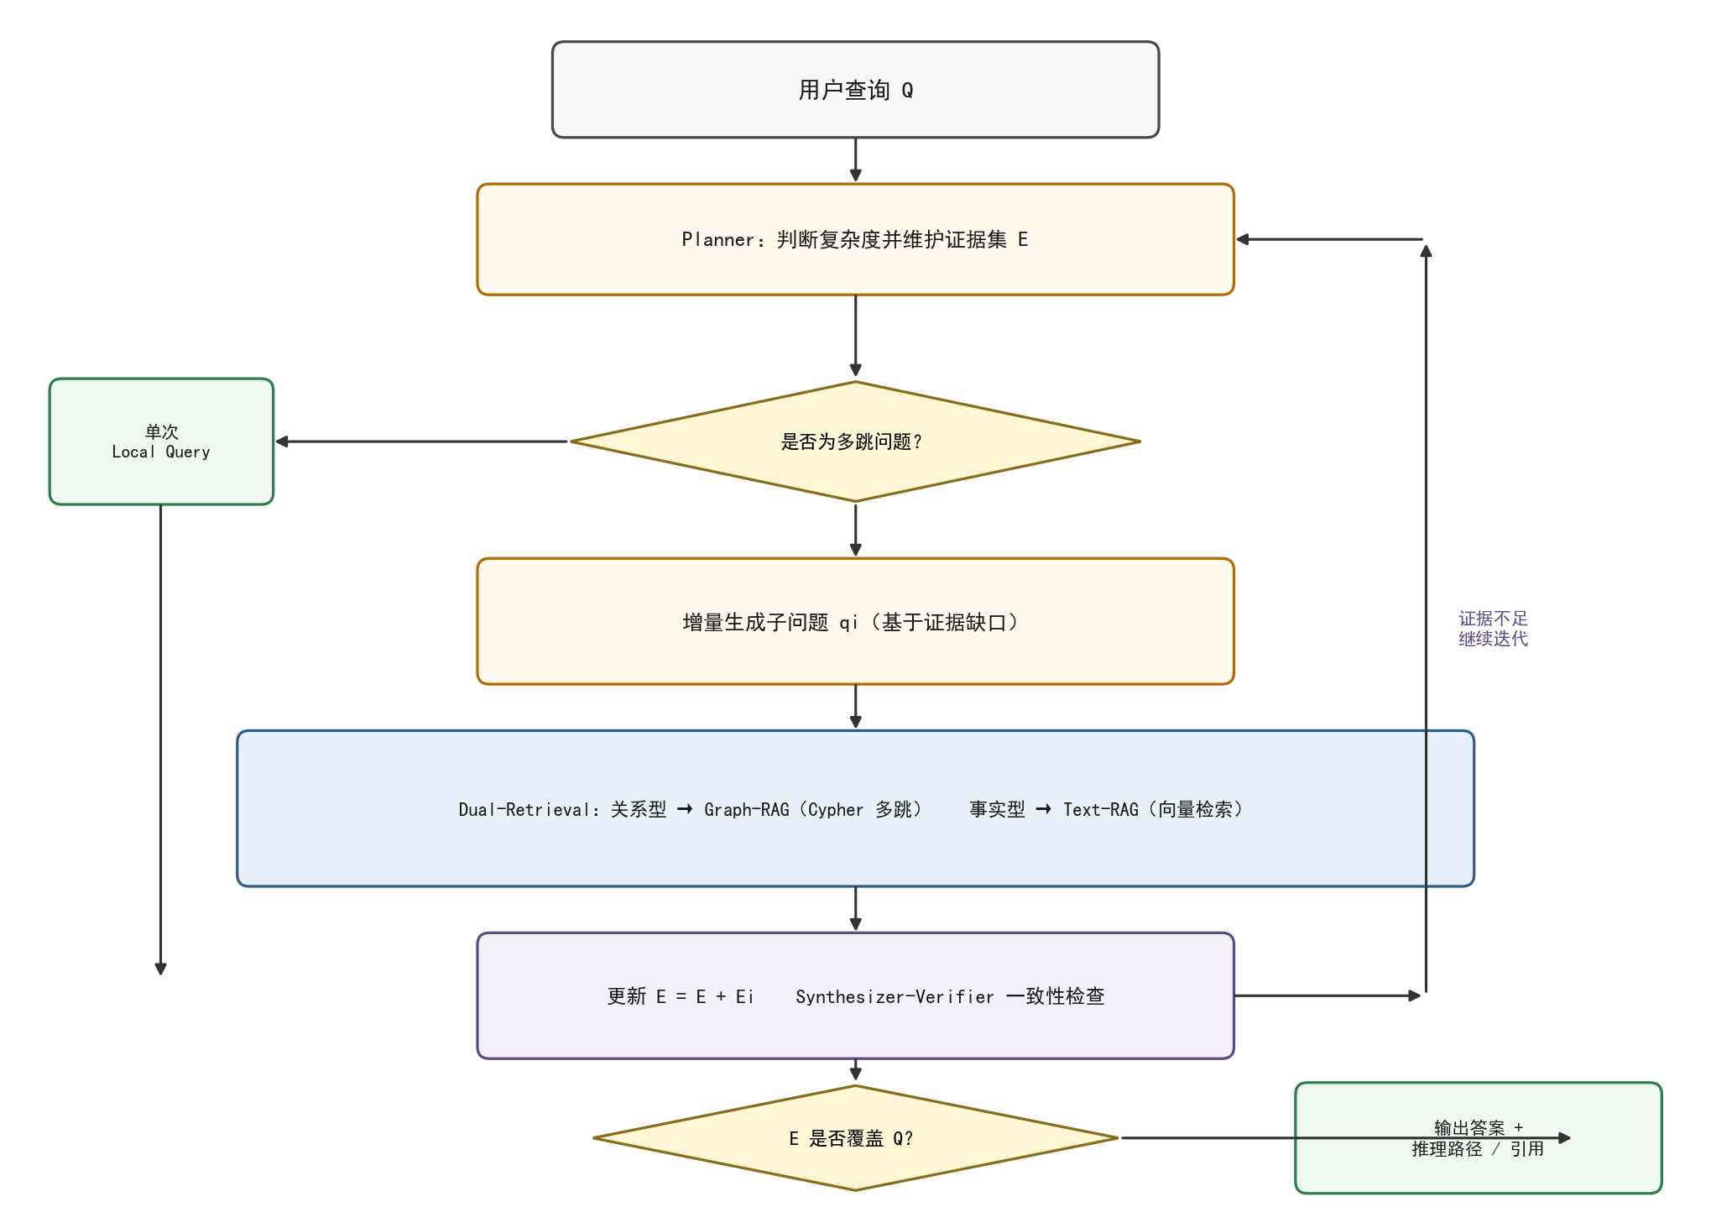
图2 多智能体迭代推理流程
算法 1 基于证据缺口的子问题生成。输入为原始查询 Q 与当前证据集 E（实体、三元组、原文块的集合），输出为下一个单跳子问题 q_i 或终止信号。Planner 读取 Q 中尚未被 E 支持的推理步骤，生成一个可以用一次图查询或一次向量检索回答的问句；检索得到 E_i 后执行 E ← E ∪ E_i；若 Verifier 判定 E 已覆盖 Q 的全部约束，或达到最大轮数 4，则停止。与一次性列出全部子问题相比，增量分解能利用前一步结果约束下一步，例如先确认“与孙悟空交手的妖怪集合”，再在该集合内询问与二郎神的关联。
算法 2 检索策略动态路由。对子问题 q_i，由分类提示判断其是否以关系约束为主。若问句含“部下、从属、交手、同属、位于”等关系模式，则走 Graph-RAG：将 q_i 编译为 1—3 跳 Cypher，或沿 Top-K 实体做有界 BFS；若问句以生平、外形、结局等属性叙述为主，则走 Text-RAG：复用公式（1）取实体与块。两路结果写入同一 E_i，供后续校验。
算法 3 一致性验证与答案合成。Synthesizer-Verifier 检查图检索与文本块是否叙述同一事实；冲突则标记并触发一轮补充检索。合成提示词要求：只使用 E 中证据、区分游戏设定与原著（若证据不足则明确“影神图未记载”）、输出推理路径为“q1→证据1；q2→证据2；结论”。评分上，内部以 0—1 的相关性分筛选证据，低于 0.5 的片段不进入最终上下文，减少噪声。
5.5 交互与评估
交互界面基于原 webdemo.py 扩展。顶部保留数据路径与“初始化 GraphRAG”按钮；中部左侧为本系统对话，右侧为无图谱基座；下方增加折叠面板展示子问题、Cypher 或命中实体、引用块。评估子系统手工编制不少于 40 题的封闭测试集，覆盖事实题、二跳关系题、对比题三类，标注答案与必要证据实体。基线为原项目 local_query 与纯 LLM。指标采用 Hit@1、答案 F1、引用覆盖率、平均时延，并用大模型评审作辅助。
6．项目进度计划
进度按 7 周安排，与课程“开题通过后方可开发—课内课外结合—结题答辩”的过程一致。开题本周完成可行性报告与答辩准备；其后先复现 Chat-BlackMyth 基线，再实现智能体增量，最后评测、撰写设计报告并录制演示视频。人员以金科丞为主承担系统设计、智能体逻辑与报告统稿；若小组为两人，组员侧重数据管道、检索改造、前端与对照实验，分工比例见表 4。
表4 项目进度安排与人员分工
阶段 | 时间 | 任务内容 | 金科丞 | 组员（若有）
开题准备 | 第1周 | 精读 Chat-BlackMyth / tiny-graphrag，撰写本报告，准备开题答辩 | 报告与答辩 | 资料整理
环境与数据 | 第2周 | Neo4j、GDS、Python 环境；影神图样例语料；复现 add_document 与 local_query | 图谱 Schema 与抽取样例 | 爬虫与环境验证
基线复现 | 第3周 | 修复 webdemo 基座切换问题；跑通双机器人对照；记录基线答案与时延 | 基线评测协议 | 界面复现
智能体开发 | 第4—5周 | 实现 Planner、Dual-Retrieval、Verifier 与迭代控制；接入 Cypher 多跳 | 智能体状态机与提示词 | 检索通道与日志
集成与可视化 | 第6周 | 推理路径面板、引用展示、异常与超时处理；编制 40 题测试集 | 评测集与指标脚本 | 前端可视化
评测与结题 | 第7周 | 对照实验、性能调优、课程设计报告、演示视频与答辩 PPT | 报告统稿与答辩 | 录屏与文档归档
里程碑包括：第 1 周末开题通过；第 3 周末基线可演示；第 5 周末多跳样例可完整走通；第 7 周提交“可行性分析报告、设计报告、源码与演示视频”压缩包，命名为“金科丞+影神图多智能体问答”。每周保留 Neo4j 导出与 workspace 备份，避免全量重建。
参考文献
[1] Nijikadesu. Chat-BlackMyth: GraphRAG based ChatBot for Black Myth: Wukong[EB/OL]. https://github.com/Nijikadesu/Chat-BlackMyth, 2024-12-09/2026-09-22.
[2] 游戏科学. 黑神话：悟空[EB/OL]. https://www.heishenhua.com/, 2024/2026-09-22.
[2] Game Science. Black Myth: Wukong[EB/OL]. https://www.heishenhua.com/, 2024/2026-09-22(in Chinese).
[3] Lewis P, Perez E, Piktus A, et al. Retrieval-augmented generation for knowledge-intensive NLP tasks[A]. In: Advances in Neural Information Processing Systems 33[C]. 2020. 9459~9474.
[4] Edge D, Trinh H, Cheng N, et al. From local to global: A graph RAG approach to query-focused summarization[J/OL]. arXiv preprint arXiv:2404.16130, 2024.
[5] limafang. tiny-graphrag[EB/OL]. https://github.com/limafang/tiny-graphrag, 2024/2026-09-22.
[6] Gao J, Zou X, Ai Y, et al. Graph Counselor: Adaptive graph exploration via multi-agent synergy to enhance LLM reasoning[A]. In: Proceedings of the 63rd Annual Meeting of the Association for Computational Linguistics (Volume 1: Long Papers)[C]. 2025. 24650~24668.
[7] Wang J, Shen H, Xie B, et al. Agentic Graph-RAG: A multi-agent framework for robust, decomposed multi-hop reasoning[A]. In: Proceedings of the IEEE International Conference on Computer and Communications[C]. Chengdu: IEEE, 2025. 574~578.
[8] Yang Z, Qi P, Zhang S, et al. HotpotQA: A dataset for diverse, explainable multi-hop question answering[A]. In: Proceedings of the 2018 Conference on Empirical Methods in Natural Language Processing[C]. 2018. 2369~2380.
[9] Traag V A, Waltman L, van Eck N J. From Louvain to Leiden: guaranteeing well-connected communities[J]. Scientific Reports, 2019, 9: 5233.
[10] Ji Z, Lee N, Frieske R, et al. Survey of hallucination in natural language generation[J]. ACM Computing Surveys, 2023, 55(12): 1~38.
[11] Dong J, et al. Youtu-GraphRAG: Vertically unified agents for graph retrieval-augmented complex reasoning[J/OL]. arXiv preprint arXiv:2508.19855, 2025.
[12] Guo Y, Su M, Guan S, et al. RouteRAG: Efficient retrieval-augmented generation from text and graph via reinforcement learning[J/OL]. arXiv preprint arXiv:2512.09487, 2025.

